《计算机操作系统课程设计》
测试报告（自测）
题目  名称 | 可视化仿真实现作业管理与虚页内存管理
院系 | 信息学院 | 班级 | 计科161 | 测试时间 | 2019/3/13
指导老师 | 姜海燕 | 助教  姓名 | 钱铮远 |  | 电话  QQ | 18013886150  1172051716
姓名  学号 | 李润隆  30216311 | 手机  QQ | 18795908869  1075060506 |  | 申请成绩 | B
是否组长 | 否 | 组长  手机 | 18357522632 |  | 组长  申请成绩 | B
完  成  任  务  与  功  能  说  明  （  需  细  化  到  函  数  ） | - 数据结构设计和仿真。  PageList.java  - public PageList()//构造函数  - public void show()  PCB.java  - public boolean IsFull()//判断PCB链表是否已满  - public PCB(int jid , int pid , int priority , int arrivetime , int intime, int instrnum , int pagenum)//构造函数  PCBTable.java  - public PCBTable()  Instruction.java  - public Instruction(int ID , int State , int NeedData , int TotalTime)//构造函数  JCB.java  - public void Create()//生成作业  JCBQueue.java  - public JobQueue()//初始化函数  - public boolean IsEmpty()//判断是否为空  - public void join(JCB e)//入队  - public void quit()//出队  - public JCB front()//队头获取  - public JCB rear()//队尾获取  - public int size()//返回大小  - public void Show_JCB()//显示JCB队列  TLB.java  - protected final static int Number = 5;//假设能存储五个快表项  - protected static boolean IsEmpty[];  - protected static int ProID[];//进程号  - protected static int PageID[];//页号  - protected static int PageFrameID[];//页框号  - protected static int Flag[];//标志位，记录该快表项多久未被命中  - protected static int ItemNumber;//当前有多少快表项  - 数据结构和硬件的共同测试。  - 进程相关的主要操作。包括进程原语的编写、进程调度、作业调度过程及算法、作业及进程并发环境。  进程原语：（CPU.java）  - public void Protect(PCB pcb)//进程的现场保护  - public void Recover(PCB pcb)//进程的现场恢复  - public void Run_to_Ready()//进程切换，运行态进程加入就绪队列，就绪队列队首进入运行态  - public void Run_to_Wait()////进程切换，运行态进程加入阻塞队列，就绪队列队首进入运行态  - public void Wake()//唤醒处于阻塞队列的  - public void show()  进程调度、作业调度过程：  - class Job_Dispatch extends Thread{//作业调度线程中的低级调度部分  作业及进程并发环境：  - class Job_Dispatch extends Thread{//作业调度线程中的作业调度部分  4.作业以及进程的读入  public void getjob() throws Exception  5. 最后的界面设计以及综合调试。  Interface.java
测  试  安  装  用  例  详  细  说  明 | 用例1（作业调度）：  - 下载安装eclipse，File->import选择目标文件夹导入。  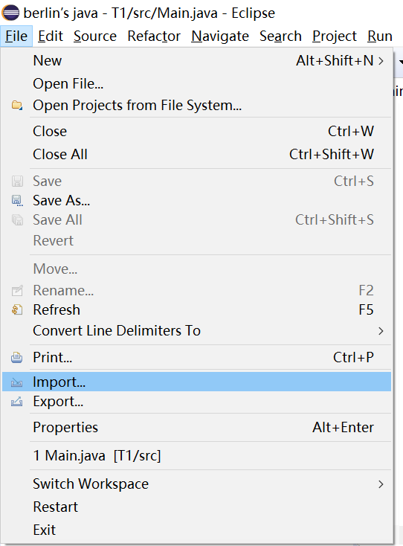  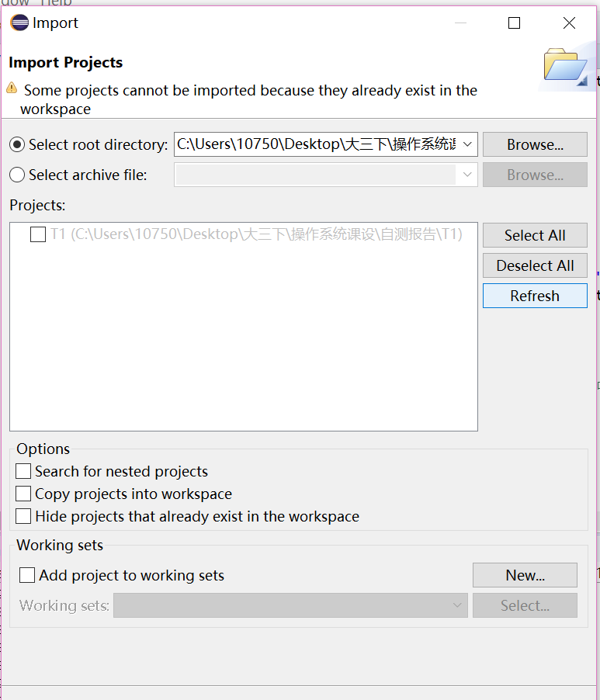  - 打开Main.java,选择并且运行。  - 1、2两步可以省略为直接双击运行test1.jar文件。  4.等待运行完毕以后可以在同目录下发现test1.txt，里面就是生成的作业详情。作业都已经写入磁盘并且被读取，完成了作业以及进程信息的读取以及作业调度。  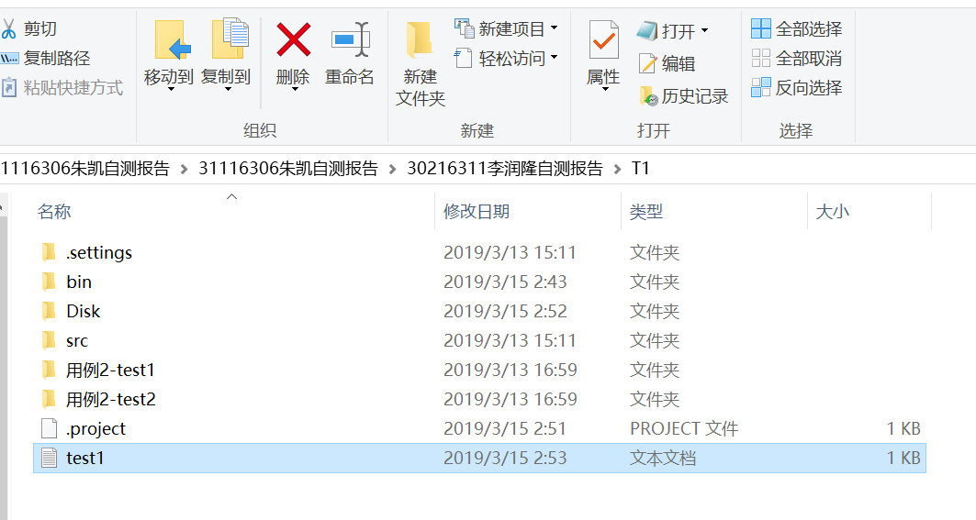  Test.txt详情如下：  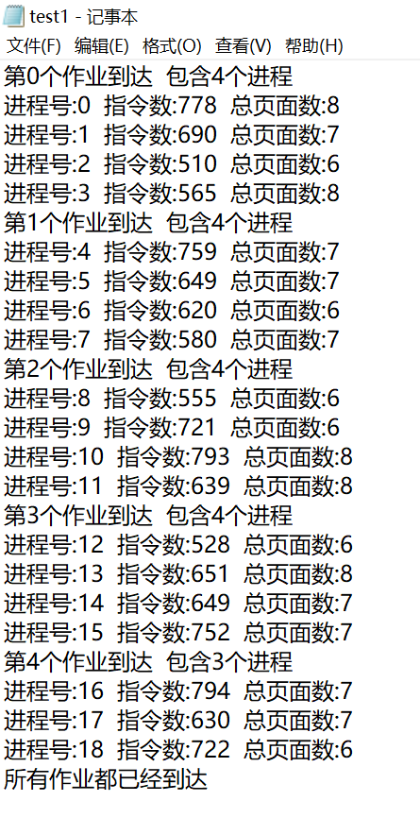  如图文件里获得正确内容。  用例2（进程调度）：  安装过程同上，然后同样的方式运行，等待运行完毕。  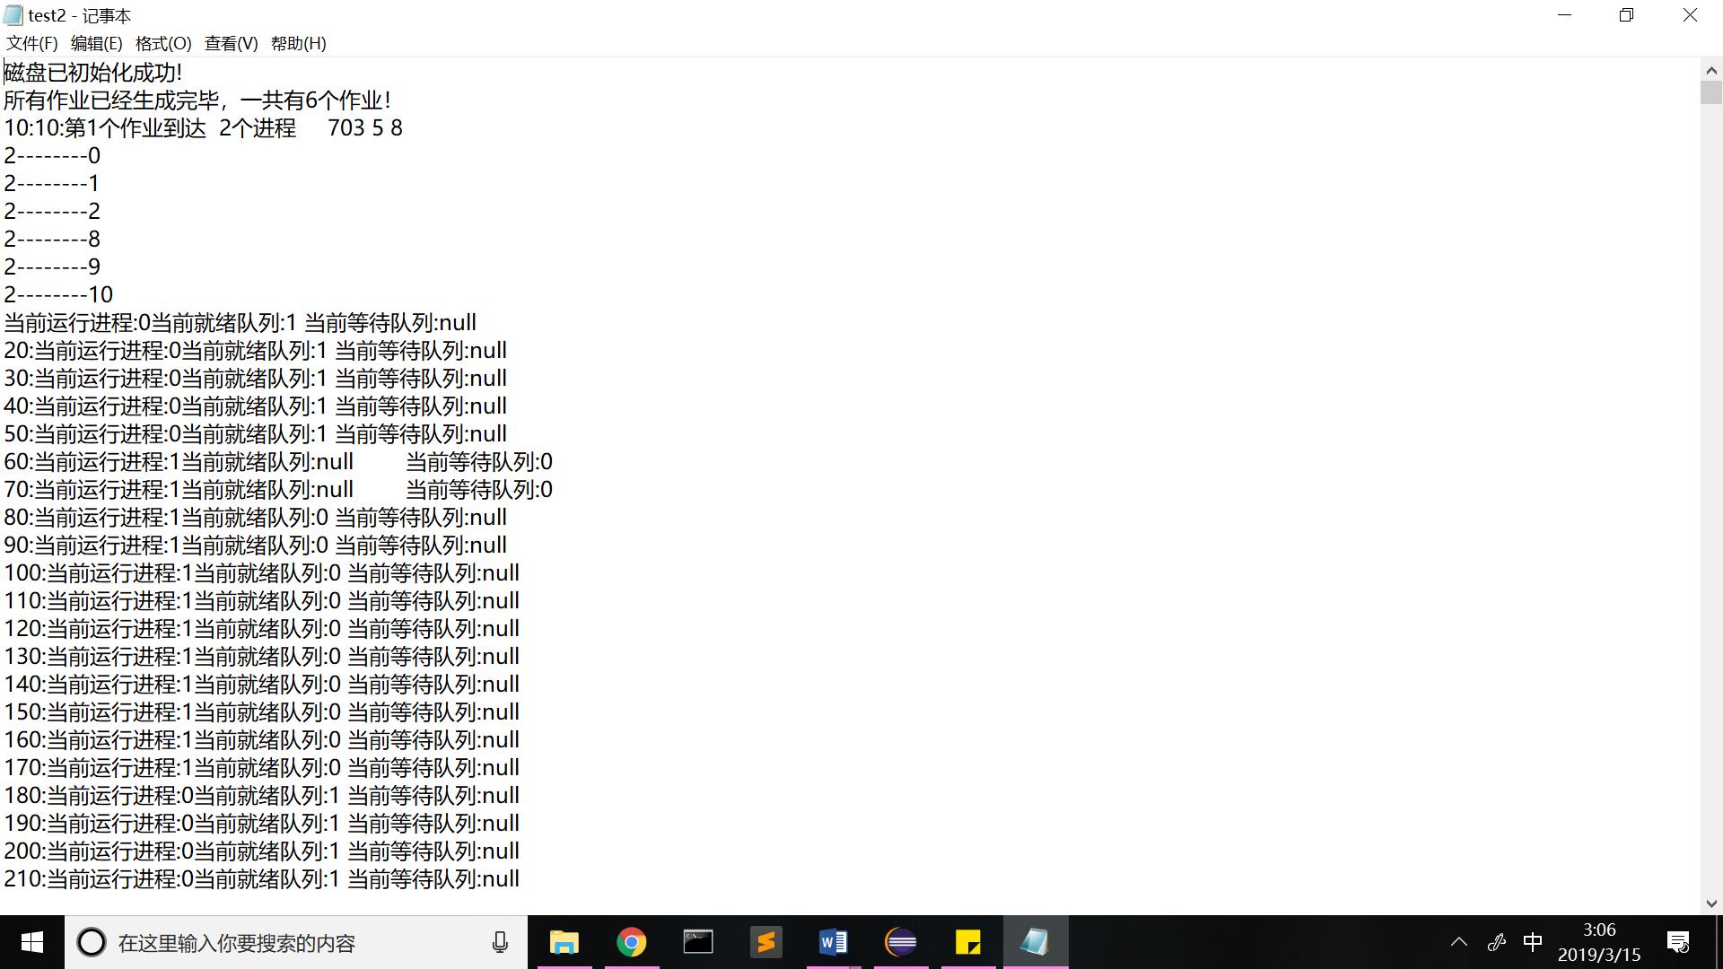  如图完成了三级调度算法，进程原语的实现。按照时间输出了当前运行的进程以及就绪队列和等待队列。结果重定位输入到test2.txt。由于产生指令比较多，所以需要较长的时间，约为3-5分钟。  如下图所有进程都已经运行完毕。  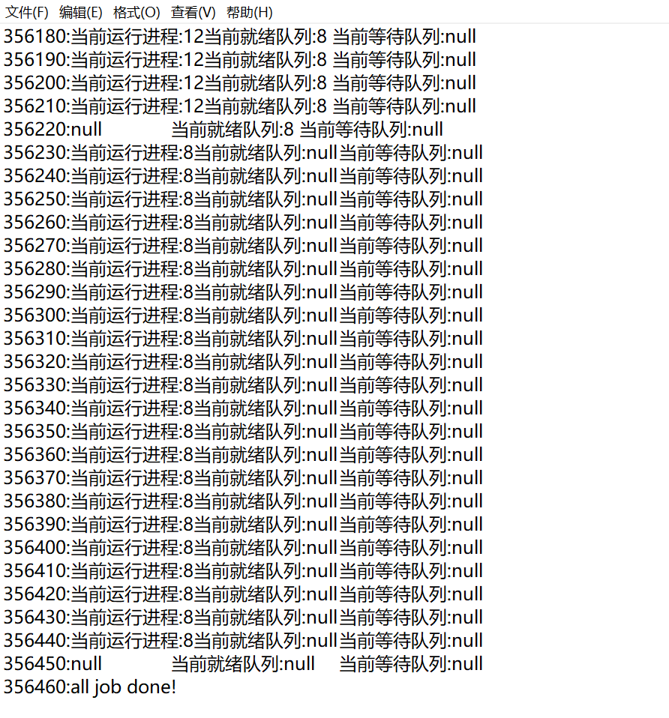
裸  机  硬  件  部  件  仿  真  设  计 | - 时钟类使用了一个单独的时钟线程来进行计时，nowtime变量记录当前的机器时钟，在系统开机的时候时钟线程开始运行，每过10ms就发出一次时钟中断，将机器时间加10ms，随后再使用notifyall函数将调度线程唤醒以保持同步，自身进入等待状态直到调度线程完成一次调度操作后，继续计时，以此反复，直到接受到CPU传来所有进程运行完毕的信息，退出循环。时钟的运行与其他硬件设备无关。  - 设计了一个内存类，存放内存相关的信息以及内存划分后的页面，仿真内存大小为32KB，共包含64个页框，每个页框的大小为512B，采用页框类的对象数组pageframe[]来仿真，UsedPageFrameNum变量记录了已经被占用的页框数，FreePageNum变量记录了空闲的页框数。  - 仿真的磁盘包含一个柱面，有32个磁道，其中1个磁道中有64个扇区，1个扇区为1个物理块，每个物理块大小512B，合计1MB。第一，二个磁道用来专门存放外页表，每一个外页表占用一个扇区，作业生成时系统为每个进程建立外页表，外页表存储有该进程的所有页面编号及每个页面在磁盘中的物理地址，其他磁道用来存储进程的页面，包括了指令段和指令执行需要用到的数据段。在系统启动的时候调用Disk磁盘类的构造函数来生成外存，完成外存的初始化。作业生成后写入每个进程的具体页面信息。  - CPU  1. 包含了运行过程中需要用到的寄存器，在系统启动时对这些寄存器进行初始化。  1. private int PC;//程序计数器  2. private int IR;//指令寄存器  3. private int PSW;//程序状态字寄存器  2. 包含了内存，时钟，MMU，外存等的相关类的对象，CPU可以直接对这些仿真硬件发出命令，在系统启动时由CPU完成对这些对象的初始化。  1. private Clock clock;//时钟  2. private Memory memory;//内存  3. private MMU mmu;//MMU  4. private Disk disk;//外存  3. 包含了Create_Job类的对象jobcreator，用于创建作业。包含了自定义的一些标志位如下，也需要初始化。  1. private int State;//CPU状态，0为核心态，1为用户态  2. private int RunTime;//系统已经运行的时间  3. private int EndTime;//系统结束运行时间  4. private int Job_Num;//记录已经到达的作业数目  5. private int Process_Num;//记录当前已经创建的进程数目  6. protected boolean IsEnd;//所有进程是否已经运行完毕  7. protected boolean DispatchInfor;//调度信号，由时钟中断发出,true表示产生时钟中断，需要进行调度，false表示不需要调度  8. protected boolean Is_PV_Occupy;//判断有无进程在临界区  4. 包含了PCBTable类，该类包含了系统运行时需要用到的队列及这些队列的初始化。  1. protected PCB RunQueue;//指向正在运行的进程  2. protected MyQueue ReadyQueue;//就绪队列  3. protected MyQueue WaitQueue;//等待队列  4. protected MyQueue FinishQueue;//已完成队列  5. 包含了作业调度线程，监控作业的到达进行作业调度；包含了进程调度线程，进行低级调度；包含了指令执行线程，进行指令的执行；包含了内存监控线程，进行内存的实时监控。  6. 包含了现场保护和现场恢复函数，以实现在页面调度时对进程运行情况的保存和恢复。  7. 包含了三态转换的函数。  - MMU  仿真了存储管理部件MMU，包含了快表和页表。以下为主要变量：  1. protected TLB tlb;//快表  2. protected PageList[] Pagelist;//页表  3. protected int pagelistnumber;//当前有多少张页表  以下为主要功能函数：  1. public MMU()//构造函数  2. public void AddPagelist()//为新进程分配页表  3. public int StartJob(int proid , int pageid)//MMU开始工作  4. public boolean JudgeOutofBound(int pageid)//判断长度是否越界  5. public void LostDealing(int proid , int pageid)//缺页中断处理  6. public void OutDealing()//越界中断处理  实现的功能如下：  1.接受逻辑地址，将其分解为页号和页内偏移。若页号越界，则发出越界中断。  2. 根据页号在快表中进行搜索，若找到则获取对应的页框号，合成物理地址返回给CPU，并更新快表内其他快表项的最近访问时间。  3. 若快表内未找到则访问页表，如果找到则获取对应的页框号，合成物理地址返回给CPU，  更新页表内其他页表项的最近访问时间，并更新快表。在更新快表时如果快表未满贼直接将页表中那一项加入快表，如果快表已经满了则在快表中寻找最久未被访问的项目进行替换。  4. 若页表内未找到对应的页号或对应的页目前不在内存中则发出缺页中断。
通  用  数  据  结  构  设  计 | 1.指令类仿真：仿真指令的数据结构，包含了指令ID、指令状态标志、单条指令运行时间、指令地址。这些都是每条指令的基本组成项，具体如下：  protected int Instr_ID;//指令序号  protected int Instr_State;//指令类型，0表示系统调用，1表示用户态计算操作，2表示PV操作，3表示I/O操作  protected int Need_Data;//指令是否需要访问数据段，1表示需要，0表示不需要  protected int Instr_TotalTime;//指令总时间  protected int Instr_RunTime;//指令已经运行的时间  protected int Instr_Addr;//指令的地址  本试验假设：  系统调用指令：在执行一条机器指令时必须完成，不可以中断。  Instr_State：0表示系统调用指令、1表示用户态计算操作指令、2表示PV操作指令，3表示I/O 操作，用随机数产生0、1、2、3。  Instr_RunTime：该条指令完成需要的时间， 随机函数产生[20-50]之间的随机10ms倍数的整数；当State=3时，用户进程发出I/O阻塞请求，并假设完成  I/O数据通信时间为Instr_RunTime，之后可唤醒。  Instr_Addr：逻辑地址：页号+页内偏移，每条指令的逻辑地址随机生成  2.JobQueue作业队列  protected JCB front;//队头  protected JCB rear;//队尾  protected int Queue_Size;  public JobQueue()//初始化函数  public boolean IsEmpty()//判断是否为空  public void join(JCB e)//入队  public void quit()//出队  public JCB front()//获取队头  public JCB rear()//获取 队尾  public int size()//返回大小  public void Show_JCB()//显示JCB队列  3.MyQueue就绪队列，等待队列，完成队列  protected PCB front;//队头  protected PCB rear;//队尾  protected int Queue_Size;  public MyQueue()//初始化函数  public boolean IsEmpty()//判断是否为空  public void join(PCB e)//入队  public void quit()//出队  public PCB front()//获取队头  public PCB rear()//获取队尾  public int size()//返回大小  public void Show_PCB()//显示PCB队列
代  码  结  构  与  函  数  说  明 | 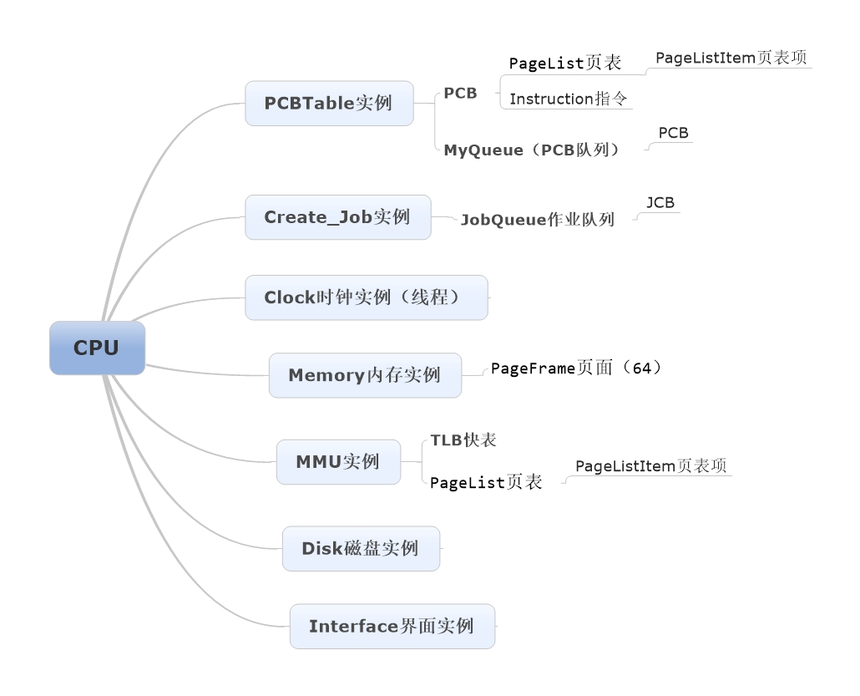  作业进程相关：  1. public void Create()//生成作业  2. public void Form_Job() throws Exception//事先生成作业  3. public void Show_Job()//显示生成的作业  4. public void Protect(PCB pcb)//进程的现场保护  5. public void Recover(PCB pcb)//进程的现场恢复  6. public void Run_to_Ready(PCB pcb)//运行的进程转就绪态，并把就绪队列队头移入运行状态  7. public void Run_to_Wait(PCB pcb)//运行的进程转为等待态，并把就绪队列队头移运行状态  8. public void Run_to_Ready()//进程切换，运行态进程加入就绪队列，就绪队列队首进入运行态  9. public PCB createpcb(JCB jcb,int i)throws Exception//创建jcb号作业的第i个进程，返回pcb  10. public void Wake()//唤醒处于阻塞队列的进程  11. public void show()//显示队列情况  12. public PCB(int jid , int pid , int priority , int arrivetime , int intime, int instrnum , int pagenum)//构造函数  13. public boolean IsFull()//判断PCB链表是否已满  14. public PCBTable()//初始化队列  15. public Create_Job() throws FileNotFoundException//作业创建构造函数  存储相关：  1. public static void Init_Page()//初始化内存  2. public void WriteOutPageList() throws FileNotFoundException//往磁盘里写外页表，每个进程一张外页表  3. public static void Update()//更新每个页框的多位寄存器  4. public static int Find() //找到最久未被访问的页框号  5. public static void Allocate(int pageframeid , int proid , int pageid)//分配资源  6. public static int Allocate(int proid , int pageid)//分配资源  7. public static void recover(int proid)//回收资源  8. public static int[] show()//显示某时刻内存情况  9. public void AddPagelist()//为新进程分配页表  10. public int StartJob(int proid , int pageid)//MMU开始工作  11. public boolean JudgeOutofBound(int pageid)//判断长度是否越界  12. public void LostDealing(int proid , int pageid)//缺页中断处理  13. public void Occupy(int proid , int pageid)//填写页表  14. public void Update() //更新寄存器  15. public void Replace(int pageid,int pageframeid)//更新页表  16. public void Delete()//删除已加入快表的项  17. public boolean Insert(int pageid,int pageframeid)//加入新的页表项  18. public boolean Insert(int pageid)//加入新的页表项  19. public int Visit(int pageid)//访问页表  20. public int Choose()//lru算法，返回最久未使用的页表项的下标  作业调度流程图：  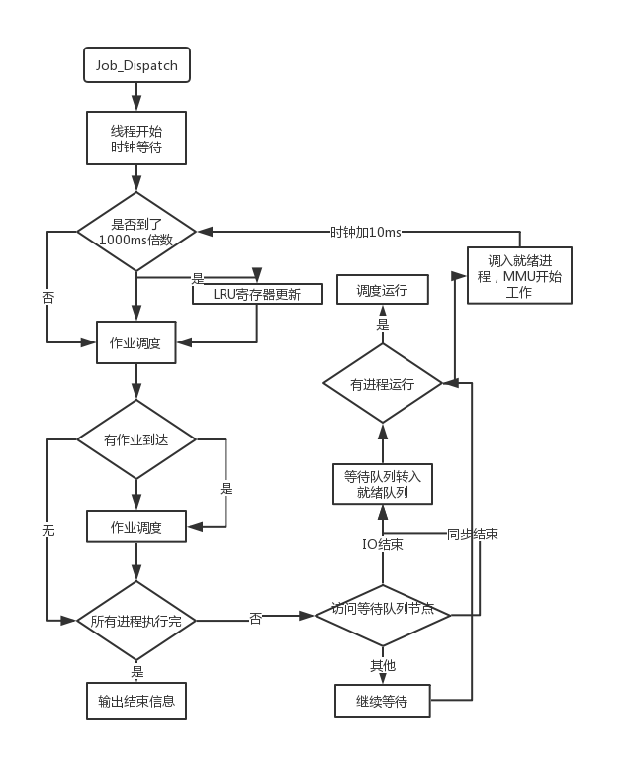  低级调度流程：  - //低级调度  - if(无正在运行进程，就绪等待进程队列空，作业队列空)  - 输出结束信息  - if(如果当前有进程在运行)  - {分析指令类型  - 系统调用指令：  - 指令运行10ms  - if(当前指令运行完毕）  - {PC自增，指向该进程下一条指令;  - if(该进程所有指令全部运行完毕）  - {将该进程加入完成队列  - 回收资源  - 设置空值  - }else {  - 放入就绪态  - 用户态计算指令：  - if(访存）  - {寻找位置  - 循环寻找所有页面  - {MMU开始工作  - switch (pageframeid){  - case -1:越界中断处理  - break;  - case -2: 缺页中断处理，将缺页调入内存  - 指令运行10ms  - if(当前指令运行完）  - PC++;//PC自增，指向该进程下一条指令;  - if（该进程所有指令全部运行完毕）  - 进程结束放入完成队列回收资源  - else if(时间片到）  - 进入就绪态  - break;  - PV操作指令：  - if（该进程需要访问数据）  - 找到位置  - for遍历需要的页面  - MMU开始工作  - switch (pageframeid)  - case -1:  - 越界中断处理  - case -2:  - 缺页中断处理，将缺页调入内存  - if(临界区可以访问)  - 指令运行10ms  - if(当前指令运行完毕）  - 地址自增，其他进程可以访问临界资源  - if(该进程所有指令全部运行完毕）  - 进程完成操作  - else  - 运行转就绪  - break;  - default:  - break;  - }  - IO操作指令  - 记录进程状态，更新等待标志位，加入等待队列  - 运行指针置为空  - 如果就绪队列非空  - 就绪态转为运行态  - }else  - 如果当前没有进程在运行  - 进程进入运行相关操作  - 输出信息
功  能  测  试  （  重  点  ）  功  能  测  试 | （按照拟完成功能和函数逐项测试，写清楚测试数据和输出结果，并对每套数据输出结果分析正确性并说明。测试数据需要多组并有一定代表性）  1.用例1：  主要完成功能  (1)底层数据结构的仿真，包括JCB以及其存放队列，PCB以及其存放队列，指令类。作业进程指令与存储的新建生成以及储存，还有从磁盘的外页表进行读取进行输出。以及与队友共同调试以后的硬件结构的仿真，这一部分主要包括了  PageList.java  1. public PageList()//构造函数  2. public void show()  PCB.java  1. public boolean IsFull()//判断PCB链表是否已满  2. public PCB(int jid , int pid , int priority , int arrivetime , int intime, int instrnum , int pagenum)//构造函数  PCBTable.java  1. public PCBTable()  Instruction.java  1. public Instruction(int ID , int State , int NeedData , int TotalTime)//构造函数  JCB.java  1. public void Create()//生成作业  2. public void WriteOutPageList() throws FileNotFoundException//往磁盘里写外页表，每个进程一张外页表  3. public void WritePage(int a,int x,int y,int k)//往磁盘里写每个页面的详细信息  JCBQueue.java  1. public JobQueue()//初始化函数  2. public boolean IsEmpty()//判断是否为空  3. public void join(JCB e)//入队  4. public void quit()//出队  5. public JCB front()//队头获取  6. public JCB rear()//队尾获取  7. public int size()//返回大小  8. public void Show_JCB()//显示JCB队列  测试结果  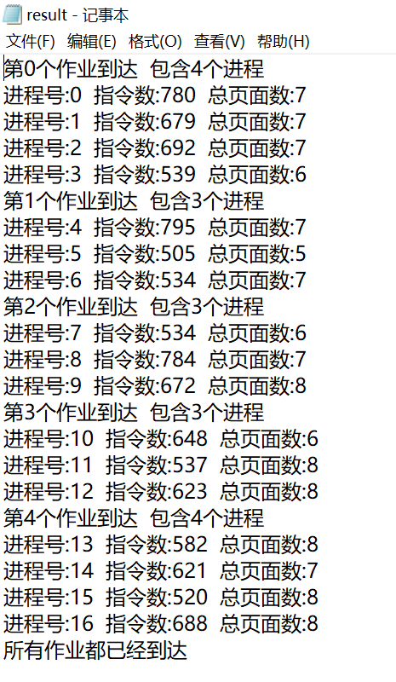  如上图，生成了固定数目的5个作业以及随机数3-5的进程，指令数随机，所占的数据区也是随机的，随后存入磁盘文件中，通过读外页表来获得对应的页面，创建进程加入到就绪队列随后输出到屏幕上，下图为磁盘里的外页表截图，测试用例结束。  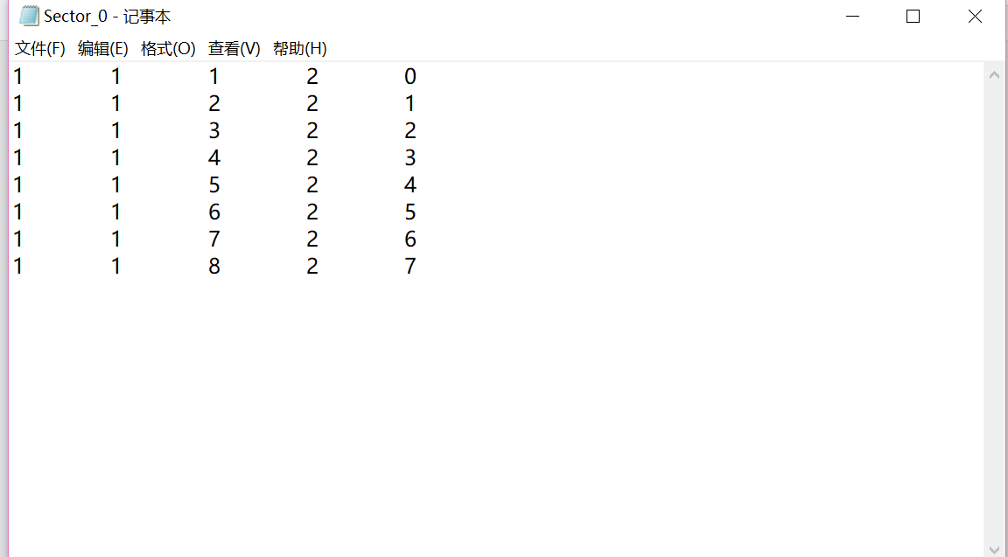  2.用例2：  主要完成功能：  在用例1的基础上另外完成了低级调度，三态转换，进程原语等的进程调度相关的功能，比起完整的功能少了页面分配，主要测试运行了原来的作业调度线程当中的低级调度部分。主要实现的函数以及功能有：  1. public void Protect(PCB pcb)//进程的现场保护  2. public void Recover(PCB pcb)//进程的现场恢复  3. public PCB createpcb(JCB jcb,int i)throws Exception//创建jcb号作业的第i个进程，返回pcb  4. public void Run_to_Ready()//进程切换，运行态进程加入就绪队列，就绪队列队首进入运行态  5. public void Run_to_Wait()////进程切换，运行态进程加入阻塞队列，就绪队列队首进入运行态  6. public void Wake()//唤醒处于阻塞队列的  7. public void show()  以上用例可以用来显示三态转换、低级调度的测试结果。  测试结果：  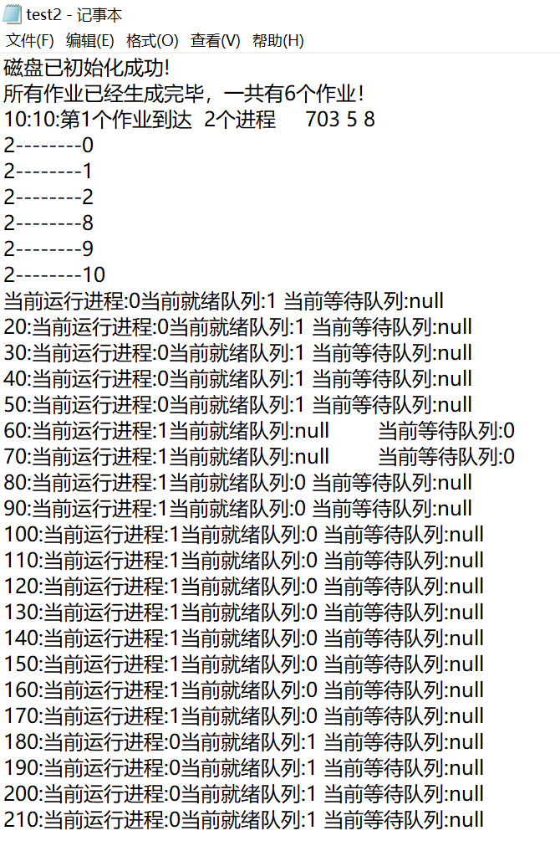  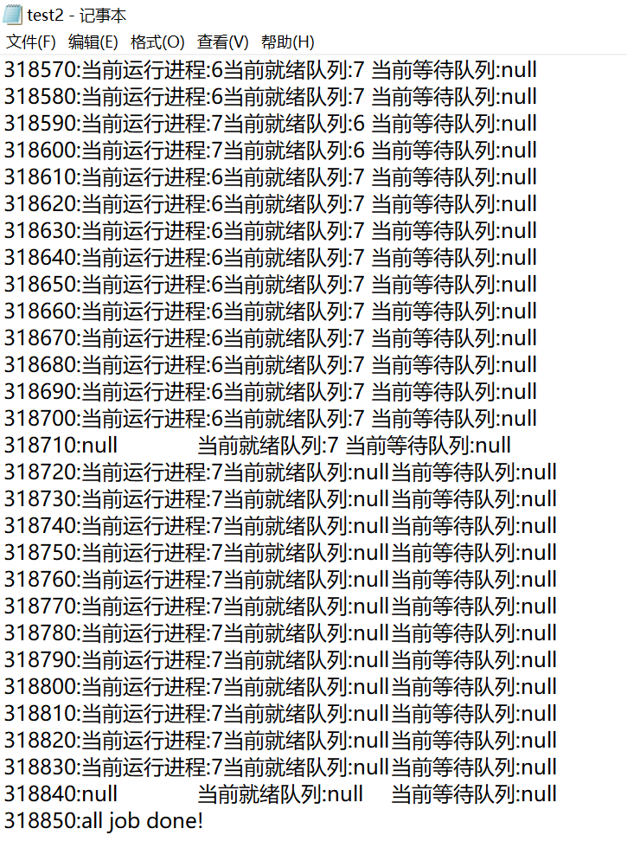  会输出作业数目、调入内存的页面，以及就绪队列和等待队列每10ms的队列情况，磁盘会被输入外页表以及指令、进程以及作业的详细信息。完成了低级调度+作业调度。
总  结  与  改  进  建  议 | 总结：  过去的一个多学期过的比较充实，特别是寒假开学的三周以来，通过学习操作系统书并且将其中章节付诸实践，提高了对处理器管理的理解，包括中断机制，进程的基本概念以及实现，以及处理器的调度算法。同时在使用java语言的过程中，提高了对于java多线程以及界面的设计能力。  通过查阅源码等资料对Linux操作系统有了更加深入的认识，对于内存管理、进程管理以及虚存管理有了进一步的了解，尤其是理论考试中不是特别掌握的部分比如缺页的具体处理也进行了学习，并且在上一学期的必修实验基础上对于进程结构继续细化，分层次的设计了仿真实现内存管理以及虚存管理机制。个人主要完成了数据结构部分以及进程相关的操作算法等部分，主要包括数据结构设计和仿真、数据结构和硬件的共同测试、进程相关的主要操作以及最后的界面设计以及综合调试。同时，在和队友的共同测试，相互之间的协作以及后期的共同优化修改中，也学到了一些沟通方面的经验。第一次团队协作完成一个较大的具有整体性系统性地操作系统的一部分，是对自己的一次考验，也是对操作系统理论知识的巩固和增强。自我改进：  需要多进行自我测试程序，设立更多的测试用例。

